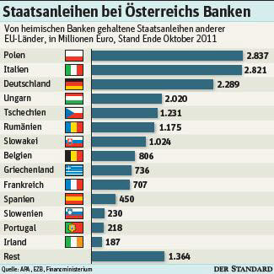
Griechischer Premier droht Banken

Im Notfall kommt Entschuldung per Gesetz - Fitch droht Eurozone
Wien/Athen - Kurz vor dem Neustart der Verhandlungen über eine Entschuldung Athens hat der griechische Premier Lukas Papademos den privaten Kreditgebern des Landes gedroht: Ohne eine vollständige Beteiligung der Privaten werde es eine gesetzliche Regelung - also eine Zwangsentschuldung - geben, sagte Papademos am Mittwoch der New York Times. Der Regierungschef zeigte sich jedoch zuversichtlich, dass noch eine Lösung auf dem Verhandlungsweg gefunden wird.
Griechenland ringt seit Wochen mit seinen privaten Gläubigern um die Details eines in Grundzügen bereits im Oktober vereinbarten Programms. Insgesamt sollen Banken, Hedgefonds und Versicherer auf rund 100 Milliarden Euro ihrer Forderungen gegen Athen verzichten. Doch die Gespräche sind ins Stocken geraten, vergangene Woche wurden sie ausgesetzt.
Die Financial Times berichtete am Mittwoch wieder von einer Annäherung. Demnach sei die griechische Regierung, die EU und der Internationale Währungsfonds dazu bereit, den Banken Besserungsklauseln zuzugestehen. Die Höhe der Gläubigerverluste könnte sich durch den Einsatz solcher Klauseln reduzieren. Etwa dann, wenn sich die griechische Wirtschaft in den kommenden Jahren besser entwickelt als erwartet. Das Exposure der österreichischen Banken in Griechenland ist überschaubar - die heimischen Institute halten Staatspapiere im Wert von 736 Millionen Euro (siehe Grafik).
Unterdessen hat die Ratingagentur Fitch angekündigt, die Kreditwürdigkeit aller sechs im Dezember unter verschärfte Beobachtung gestellten Euroländer herunterstufen. "Wir erwarten, dass unsere Bonitätsüberprüfung bis zum Monatsende zu Absenkungen um ein bis zwei Stufen führen wird", sagte Managing Director Edward Parker. Fitch hatte Spanien, Italien, Irland, Zypern, Belgien und Slowenien mit dem Downgrade gedroht. (Reuters)

